TOXICIDADE AGUDA DO HERBICIDA ROUNDUP® PARA

*Diaphanosoma* sp. (CLADOCERA)

**RAMOS, F. M.¹; BRITO, A. S.²; LOPES, M. R.³; SOUZA, J. S.4; ABE, H. A.5; SOUSA, N. C.6**

1fabricio.ramos@ifba.edu.br, IFBA, Doutor; 2anderson.ufpa13@gmail.com, UFPA, Especialista; 3marciarodrigues210@yahoo.com.br, UFPA, Especialista; 4joeliton.sousa@ifba.edu.br, IFBA,

Especialista; 5higabe@gmail.com, UFPA, Doutor; 6natal.engpesca@gmail.com, UNEB, Doutor

# Resumo

A agricultura em regiões tropicais se expandiu trazendo consigo consequências, como a dependência de agrotóxicos. O Brasil acabou se tornando o maior consumidor mundial de agrotóxicos, sendo líder no mercado mundial do ramo. Todos os anos novas formulações de poluentes são sintetizadas, gerando preocupações quanto aos efeitos produzidos no ambiente aquático. Diante disso, o objetivo deste trabalho foi determinar a concentração letal (CL50) do herbicida Roundup® para *Diaphanosoma* sp. (Cladocera). O experimento foi conduzido em laboratório utilizando-se neonatos de *Diaphanosoma* sp., obtidos em cultivo com idade variando de 2 a 26 horas em oito concentrações do agroquímico, além do controle. Foram utilizados a partir de testes preliminares, as seguintes concentrações: 0; 0,1; 0,2; 0,3; 0,4; 0,5; 0,6; 0,7; 0,8 mg.L-1ou 0; 3,7; 7,4; 11,1; 14,8; 18,5; 22,2; 25,9; 29,6 mg.L-1. Detectamos que a concentração letal que causou mortalidade em até 50% dos organismos, foi de 1,571 mg.L-1. Na menor concentração (0,5 mg.L-1), observamos a mortalidade de 10% dos organismos, após 48 horas. A espécie *Diaphanosoma* sp. possui a CL50-48h = 1,571 mg.L-1 para o herbicida glifosato. Em conclusão, o lançamento de tais substancias nos corpos d’agua pode trazer riscos a organismos aquáticos e ambiente

**Palavras–chave:** Agrotóxico; Concentração letal; Glifosato

# INTRODUÇÃO

No mercado de agrotóxicos, os herbicidas representam 45% do total de agrotóxicos comercializados (ABRASCO, 2012). Dentre estes, o princípio ativo Glifosato recebe várias denominações comerciais, mas o Roundup® é o que possui grande relevância comercial. Seu uso tem sido crescente em áreas da Amazônia (WAICHMAN et al., 2002). Em diagnósticos realizados nestas áreas, foi observado que equipamentos de aplicação e outros utensílios usados com herbicidas e outros defensivos, são lavados diretamente nos rios e igarapés por 70% dos produtores (WAICHMAN et al., 2003).

Anualmente são sintetizados novos compostos e formulações desses poluentes que afetam o ambiente aquático, cujos efeitos são preocupantes. Em detrimento de seu uso, esta poluição, comumente, está associada às descargas de efluentes domésticos, industriais e agrícolas. Em áreas agrícolas, a introdução de nutrientes nos corpos d’água pode ocorrer por meio da lixiviação e a infiltração da água intersticial, a partir de fertilizantes e agrotóxicos, em quantidades substanciais (ALBINATI et al., 2007).

Testes de toxicidade com invertebrados aquáticos fornecem importante suporte na determinação de impactos químicos ao meio ambiente (GHERARDI-GOLDSTEIN et al., 1990). Alguns destes organismos fazem parte do zooplâncton límnico, de importância na cadeia alimentar aquática, representando o elo entre organismos autotróficos e consumidores (RUPPERT et al., 2005). Devido a este papel, efeitos observados nestes organismos inferem em problemas aos níveis tróficos subsequentes, destacando seu uso na avaliação de impacto ambiental, assim como, no estado de saúde do ambiente.

Os cladóceros também são considerados grupo-chave para testes ecotoxicológicos devido à sua sensibilidade às mudanças no ambiente aquático (HOFFMAN, 2003). Os gêneros Daphnia, Ceriodaphnia, Diaphanosoma e Moina são comumente usados como organismos de bioensaios em ecotoxicologia devido à sua disponibilidade, sensibilidade, taxonomia, estabilidade e facilidade com que podem ser cultivados a longo prazo (SARMA e NANDINI, 2006).

Diante do exposto, objetivo deste trabalho foi determinar a concentração letal (CL50) do herbicida Roundup® para *Diaphanosoma* sp. (Cladocera).

# MATERIAL E MÉTODOS

Os testes de toxicidade do herbicida Roundup (Sal de Di-amônio de Glifosato 445 g.L-1 (370 g.L-1 equivalente ácido)) foram realizados conforme a NBR 12713 da ABNT (2004), sendo conduzidos no Laboratório de Aquicultura de Organismos Aquáticos do Baixo Tocantins – AQUATINS do IFPA, Campus Cametá.

Foram utilizados neonatos de Diaphanosoma sp., obtidos em cultivo no laboratório com idade variando de 2 a 26 horas. Oito concentrações do agroquímico além do controle foram utilizados a partir de testes preliminares 0; 0,1; 0,2; 0,3; 0,4; 0,5; 0,6; 0,7; 0,8 ml.L-1 ou 0; 3,7; 7,4; 11,1; 14,8; 18,5; 22,2; 25,9; 29,6 mg.L-1.

Em cada concentração foram distribuídos aleatoriamente 10 organismos individualmente em 10 frascos de 10 ml da solução, considerando assim 1 organismo como unidade experimental. Os frascos foram mantidos em ambiente controlado com temperatura de 28 ± 0,6ºC e foto período de 12 horas de luz. Os testes duraram 48 horas. Ao final dos testes registrou-se o número de organismos imóveis em cada frasco. Os indivíduos foram considerados imóveis quando não apresentavam movimento após 10 segundos de observação mesmo com pequena agitação dos béqueres.

A qualidade de água foi aferida no início dos trabalhos, 6,32 ± 0,41 mg.L-1, temperatura de 28,1 ± 0,12 ºC, pH de 6,32 ± 0,15 e condutividade de 0,219 ± 17,2 mS.cm-1 (através do equipamento Instrutherm™ PH‐1500) e amônia total de 0,04 ± 0,01 mg.L (HANNA HI 93715).

Os dados foram analisados utilizando-se o programa TSK (Trimmed Spearman Karber) para a obtenção da CL50; 48h (concentração letal mediana de 48 horas).

# RESULTADOS E DISCUSSÃO

Com a realização do teste agudo observou-se a mortalidade dos *Diaphanosoma* sp. expostas a diferentes concentrações do glifosato no período de 48 horas e por meio do programa estatístico Trimmed Sperman Karber calculou-se a concentração letal 50% conforme demonstrado na Figura 1. A determinação da classe de toxicidade dos agrotóxicos foi feita baseada na tabela proposta por Zucker (1985). Com base nela, foi possível saber em qual classe estavam adotando o valor da CL50 encontrado. Vale ressaltar que os níveis de toxicidade presentes na embalagem do produto o classificam na seguinte forma: Classe Toxicológica: II – Altamente Tóxico, Potencial de Periculosidade Ambiental: III – Perigoso ao Meio Ambiente.

A concentração letal causadora de mortalidade em até 50% dos organismos, foi de 1,571 mg.L-1 (Fig. 1). Na menor concentração (0,5 mg.L-1) pode-se observar a mortalidade de 10% dos organismos após 48 horas. Isso mostra que mesmo na menor concentração já é possível causar perturbações no ambiente. Já nas concentrações mais elevadas 3,0 mg.L-1 ocorreram a mortalidade de 100% dos organismos.

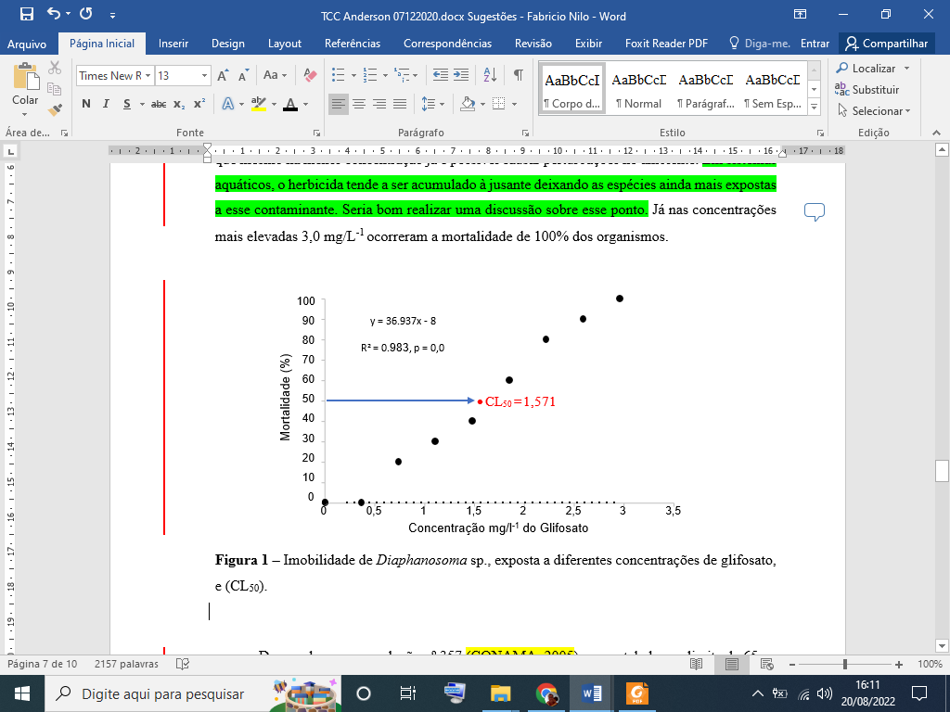

**Figura 1.** Figura 1 – Imobilidade de Diaphanosoma sp., exposta a diferentes concentrações de glifosato e (CL50).

De acordo com a resolução nº 357 (CONAMA, 2005), que estabelece o limite de 65 µg.L-1 do glifosato em águas doces de classe I e 280 µg.L-1 para águas doces de classe III, destaca-se que as concentrações testadas estão acima dos parâmetros, por outro lado nas menores concentrações somente 10% dos organismos morreram após a exposição em 48 horas.

Uma pesquisa onde se testou a toxicidade de glifosato sobre Danio rero, revelou uma concentração de CL50 de 25 mg.L-1. Isso corresponde a uma concentração quase 15.000 vezes menor que a utilizada na agricultura. Mas suficiente para causar alterações nos peixes. Conforme observado, demonstraram mudanças no desenvolvimento e mortalidade da bexiga natatória nas primeiras 24 horas do estágio embrionário (PANETTO, 2019).

Boufleuer et al. (2016), avaliaram a mortalidade e reprodução da Daphnia magna submetidas ao glifosato, o teste mostrou o glifosato como limitante a sobrevivência numa concentração de 2,1087 mg.L-1, em contrapartida, a longo prazo, afetou o índice de reprodução, comprometendo a dinâmica desses organismos.

# CONCLUSÕES

Considerando os resultados obtidos nesse trabalho, a espécie *Diaphanosoma* sp. Apresentou a CL50/48h = 1,571 mg.L-1 para o herbicida glifosato. E ainda, pode-se afirmar que a substância glifosato e seus possíveis lançamentos em corpos d’água pode trazer riscos a organismos aquáticos e ao ambiente.

# REFERÊNCIAS

ABNT - Associação Brasileira de Normas Técnicas NBR 12713: **Ecotoxicologia aquática Toxicidade Aguda – Método de ensaio com *Daphnia* spp. (Cladocera, Crustacea)**. Rio de Janeiro, 2004. 21p.

ABRASCO, ASSOCIAÇAO BRASILEIRA DE SAÚDE COLETIVA. Dossiê ABRASCO – **Um alerta sobre os impactos dos Agrotóxicos na Saúde**. Disponível em: <www.abrasco.org.br.> Acesso em 28/11/2020.

AGÊNCIA NACIONAL DE VIGILÂNCIA SANITÁRIA (ANVISA). **A regulação e o mercado de agrotóxicos no Brasil**. Brasília: ANVISA; 2012.

ALBINATI, A. C. L. MOREIRA, E. L. T.; ALBINATI, R. C. B.; CARVALHO, J. V.; SANTOS, G. B.; LIRA, A. D. Toxicidade aguda do herbicida roundup® para piauçu (*Leporinus macrocephalus*). **Revista Brasileira de  
Saúde e Produção Animal**, v.8, n.3, p.184-192, 2007.

BOUFLEUER, E. M. S.; ROCKER, C.; DALEASTE, R, SEBASTIEN N.Y.; PETRIKOSK, S. M. Avaliação da mortalidade e reprodução de *Daphnia magna* submetida ao herbicida Glifosato. **Acta Iguazu**, v.5, n.5, p.25-33, 2016.

BRASIL. Conselho Nacional do Meio Ambiente Resolução CONAMA nº. 357/2005, 17 de março de 2005. **Dispõe sobre a classificação dos corpos de água e diretrizes ambientais**. Diário Oficial da República Federativa do Brasil. 2005.

GHERARDI-GOLDSTEIN, E. E.; BERTOLETTI, E.; ZAGATTO, P. A.; ARAÚJO, R. A.; RAMOS, M. L. L. C. **Procedimentos para utilização de testes de toxicidade no controle de efluentes líquidos**. CETESB, São Paulo, Série manuais, v.6, p.17, 1990.

HAMILTON, M. A.; RUSSO, R. C.; THURSTON, R. V. Trimmed Spearman-Karber method for estimating  
median lethal concentrations in toxicity bioassays. **Environmental Science & Technology**, v.11, p.714-719, 1977.

HOFFMAN, D. J. RATTNER, B. A.; BURTON JR, G. A.; CAIRNS JR, J. **Handbook of Ecotoxicology**. 2, 2003.

PANETTO, O. S.; GOMES, H. F.; GOMES, D. S. F.; CAMPOS, E.; ROMEIRO, N. C.; COSTA, E. P.; MORAES, J. The effects of Roundup® in embryo development and energy metabolism of the zebrafish (*Danio rerio*). **Comparative Biochemistry and Physiology Part C: Toxicology & Pharmacology**, 222: 74-81, 2019.

SARMA, S. S. S.; NANDINI, S. Review of recent eco toxicological studies on cladocerans. **Journal of Environmental Science and Health**, v.55, n.41, p.1417-1430, 2006.

WAICHMAN, A. V.; RÖMBKE, J.; RIBEIRO, M. O. A.; NINA, N. Use and fate of pesticides in the Amazon state, Brazil: Risk to human health and the environment. **Environmental Science and Pollution Research**, v.9, n.6, p.423-428, 2002.

WAICHMAN, A. V.; RÖMBKE, J.; NINA, N. C. S. Agrotóxicos: elemento novo na Amazônia. **Ciência Hoje**, v.32, n.190, p.70-73, 2003.

ZUCKER, E. **Hazard Evaluation Division: Standard Evaluation Procedure – Acute toxicity test for freshwater fish**. Washington, D.C.: USEPA. 1985. 85p.